教学设计
课程基本信息
学科 | 数学 | 年级 | 七年级 | 学期 | 秋季
课题 | 综合与实践：汽车盲区问题
教科书 | 书名：《义务教育教科书 数学》七年级上册  出版社：江苏凤凰科学技术出版社 出版日期：2024年7月
教学目标
1. 经历汽车盲区的测量与绘制，通过投影构造图形，培养量感与空间感.
2. 在解决汽车盲区问题的过程中，感悟数学建模基本过程，培养问题提出能力与问题解决能力.
3. 通过汽车盲区问题的探究，增强学生交通安全意识.
教学内容
教学重点：
- 通过观察及实践探索，了解汽车盲区产生的原因及影响汽车盲区大小的因素.
- 通过关键数据的测量，绘制出所测量车辆的盲区.
- 通过问题的探究，增强学生的交通安全意识.
教学难点：
- 结合本章节知识的学习，理解汽车盲区产生的原因.
- 能够通过测量，绘制出不同大小的汽车盲区，继而直观感受影响汽车盲区大小的因素.
教学过程
环节一、情境引入，了解汽车盲区现实危险
同学们，随着汽车的普及，交通事故也越来越多. 2023年全国共发生道路交通安全事故175万起‌. 其中，死亡人数达到50万人，受伤人数为6万人. 这些交通事故中，有很大一部分因素是汽车盲区，那么汽车盲区是如何形成的呢？
设计意图：提出汽车盲区基本概念，了解汽车盲区的危险性.
环节二、问题探究，探究汽车盲区形成原因

问题1：同学们，我们了解到了什么是汽车盲区以及汽车盲区的危险性，那么汽车盲区是如何形成的呢？

同学们，老师身边有一个长方形纸板，你能利用该纸板来探究盲区的形成吗？
追问1：（一位同学站在纸板后面，另一位同学在纸板另一边观察）请你告诉老师，纸板后面是否有同学？有几位同学呢？
追问2：请同学们思考，在这个情景中，“盲区”是如何形成的？影响盲区大小的因素有哪些？
追问3：通过实践，我们发现盲区的本质是视线被物体遮挡，不能看到物体后面部分. 对于汽车盲区，我们也能类比，是视线汽车本身遮挡所形成的区域. 当然，汽车盲区形成的因素还有很多，稍后让我们一起边探索边发现.
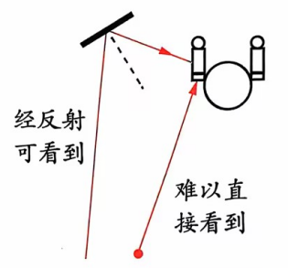
图1 汽车盲区产生的原理
设计意图：引导学生通过视频了解汽车盲区，并思考，汽车盲区是如何形成的？发展问题探究的思路. 汽车盲区的本质就是视线被车体所挡，不能直接观察到车外部分，通过利用身边物体，能够引导学生理解汽车盲区产生的原因，为后续问题的探究打下基础.
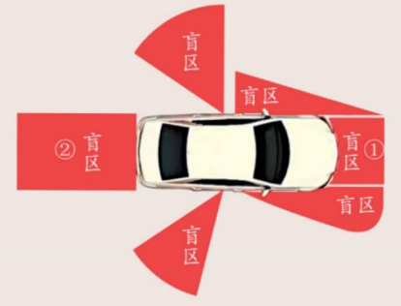
图2 汽车盲区示意图
问题2：同学们，通过探究，汽车盲区的大小会受哪些因素影响？简要阐述你的发现.
设计意图：通过课堂中对盲区产生因素的进一步分析，引导学生确定影响盲区大小的关键因素，为后续测量方案的确定打下基础.
依据分析，前盲区与车身、座椅高度、车头的长度、驾驶员的身材等因素有关；后盲区是从后车门开始向外侧展开，有大约30°的区域；A柱盲区受A柱大小影响.
环节三、制定方案，测量汽车盲区范围
问题3：同学们，我们对汽车盲区有了初步认识，那么让我们一起来制定方案，测量汽车盲区.

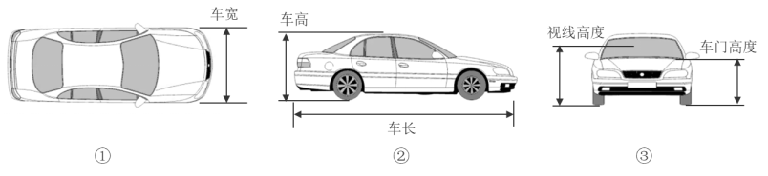
调查项目 | 车长 | 车宽 | 车高 | 后备箱高度 | 引擎高度 | 视线高度
数据（cm）
设计意图：通过汽车盲区影响因素的分析，引导学生制定关键数据的测量方案. 需要测量的关键数据分别是车宽、车长、车高、车门高度和驾驶员视线高度.
问题4：在现实情境下，你能绘制出相对精确的汽车盲区吗？
问题5：如果将图2中盲区①和②近似看成长方形，请根据测量的数据估计盲区①和②的面积.
环节四、交流展示，总结汽车盲区探究感悟
问题6：盲区大小和车型有何关联？小轿车、SUV、重型卡车的盲区大小分别是怎样的？
设计意图：三类不同大小的车型驾驶位高低不同，导致了驾驶员视线受到不同程度影响，继而盲区大小也会由较大差异. 特别的，对于重型卡车，内轮差会导致其产生2.5m左右范围的转弯盲区，值得关注.
问题7：同学们，你能提出哪些技术手段减少驾驶员的盲区？生活中，通过观察你还发现哪些减少汽车盲区的手段.
设计意图：从学生创新意识发展方面，可以在反光镜上粘贴较小的圆形反光镜以增大可视区域面积；从生活观察角度，可以引导学生回忆一些生活中见过的技术手段，例如360°汽车影像、盲区预警（BSD）、超车预警（AOA）等，培养学生的会用数学的眼光观察.
问题8：汽车盲区中有哪些数学知识？本节课我们经历了怎样的探究过程.
设计意图：系统梳理本节课探究过程. 从知识层面上看，汽车盲区由视线遮挡产生，和直线、射线、线段知识紧密联系，是本章平面图形的初步认识的综合体现，同时也涉及到物理学中视觉产生的基本知识. 从探究过程上来看，汽车盲区的探究需经历从问题发现、问题提出、问题分析和问题解决完整过程，特别是数据测量方案的制定与数据的测量.
备注：教学设计应至少含教学目标、教学内容、教学过程等三个部分，如有其它内容，可自行补充增加。

